**（2018-2022）五年高考化学真题分层汇编-04物质结构与性质基础题（江苏专用）**

**一、单选题（共13题）**

1．（2022·江苏·高考真题）少量与反应生成和。下列说法正确的是

A．的电子式为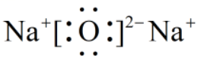 B．的空间构型为直线形

C．中O元素的化合价为-1 D．仅含离子键

2．（2022·江苏·高考真题）工业上电解熔融和冰晶石的混合物可制得铝。下列说法正确的是

A．半径大小： B．电负性大小：

C．电离能大小： D．碱性强弱：

3．（2022·江苏·高考真题）下列说法正确的是

A．金刚石与石墨烯中的夹角都为

B．、都是由极性键构成的非极性分子

C．锗原子()基态核外电子排布式为

D．ⅣA族元素单质的晶体类型相同

4．（2022·江苏·高考真题）我国古代就掌握了青铜(铜-锡合金)的冶炼、加工技术，制造出许多精美的青铜器；Pb、是铅蓄电池的电极材料，不同铅化合物一般具有不同颜色，历史上曾广泛用作颜料，下列物质性质与用途具有对应关系的是

A．石墨能导电，可用作润滑剂

B．单晶硅熔点高，可用作半导体材料

C．青铜比纯铜熔点低、硬度大，古代用青铜铸剑

D．含铅化合物颜色丰富，可用作电极材料

5．（2021·江苏·高考真题）反应Cl2+2NaOH=NaClO+NaCl+H2O可用于制备含氯消毒剂。下列说法正确的是

A．Cl2是极性分子

B．NaOH的电子式为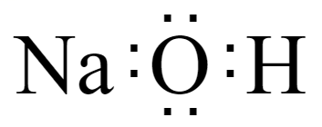

C．NaClO既含离子键又含共价键

D．Cl-与Na+具有相同的电子层结构

6．（2021·江苏·高考真题）前4周期主族元素X、Y、Z、W的原子序数依次增大，X是空气中含量最多的元素，Y的周期序数与族序数相等，基态时Z原子3p原子轨道上有5个电子，W与Z处于同个主族。下列说法正确的是

A．原子半径：r(X)<r(Y)<r(Z)<r(W)

B．X的第一电离能比同周期相邻元素的大

C．Y的最高价氧化物对应水化物的酸性比Z的强

D．Z的简单气态氢化物的热稳定性比W的弱

7．（2021·江苏·高考真题）N2是合成氨工业的重要原料，NH3不仅可制造化肥，还能通过催化氧化生产HNO3；HNO3能溶解Cu、Ag等金属，也能与许多有机化合物发生反应；在高温或放电条件下，N2与O2反应生成NO，NO进一步氧化生成NO2。2NO(g)+O2(g)=2NO2(g)    ΔH=-116.4kJ·mol-1。大气中过量的NOx和水体中过量的NH、NO均是污染物。通过催化还原的方法，可将烟气和机动车尾气中的NO转化为N2，也可将水体中的NO3-转化为N2。下列有关NH3、NH、NO的说法正确的是

A．NH3能形成分子间氢键

B．NO的空间构型为三角锥形

C．NH3与NH中的键角相等

D．NH3与Ag+形成的[Ag(NH3)2]+中有6个配位键

8．（2021·江苏·高考真题）通过下列实验可从I2，的CCl4溶液中回收I2。



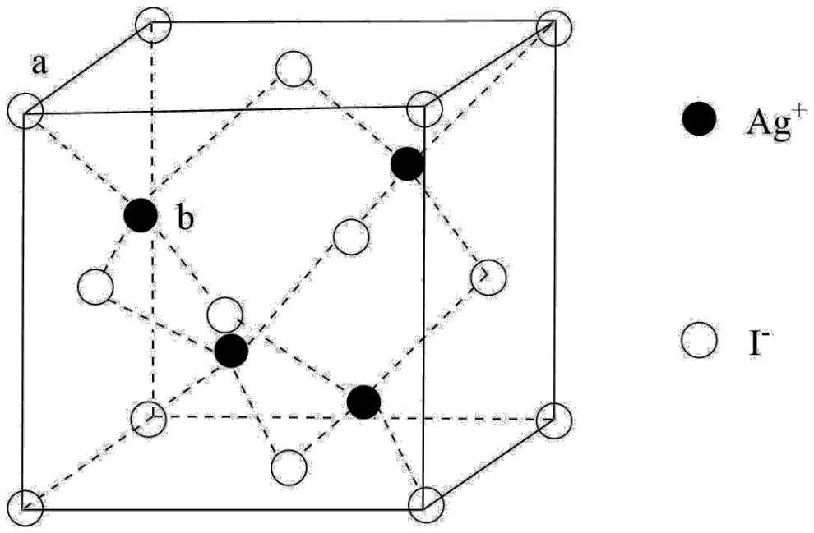

下列说法正确的是

A．NaOH溶液与I2反应的离子方程式：I2+2OH-=I-+IO+H2O

B．通过过滤可将水溶液与CCl4分离

C．向加酸后的上层清液中滴加AgNO3溶液生成AgI沉淀，1个AgI晶胞(如图)中含14个I-

D．回收的粗碘可通过升华进行纯化

9．（2020·江苏·高考真题）下列关于Na、Mg、Cl、Br元素及其化合物的说法正确的是

A．NaOH的碱性比Mg(OH)2的强

B．Cl2得到电子的能力比Br2的弱

C．原子半径r: 

D．原子的最外层电子数n: 

10．（2019·江苏·高考真题）反应NH4Cl+NaNO2NaCl+N2↑+2H2O放热且产生气体，可用于冬天石油开采。下列表示反应中相关微粒的化学用语正确的是

A．中子数为18的氯原子：

B．N2的结构式：N=N

C．Na+的结构示意图： 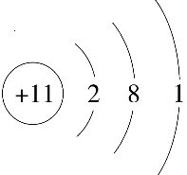

D．H2O的电子式： 

11．（2019·江苏·高考真题）短周期主族元素X、Y、Z、W的原子序数依次增大，X是地壳中含量最多的元素，Y原子的最外层有2个电子，Z的单质晶体是应用最广泛的半导体材料，W与X位于同一主族。下列说法正确的是

A．原子半径：*r*(W)> *r*(Z)> *r*(Y)> *r*(X)

B．由X、Y组成的化合物是离子化合物

C．Z的最高价氧化物对应水化物的酸性比W的强

D．W的简单气态氢化物的热稳定性比X的强

12．（2018·江苏·高考真题）用化学用语表示 NH3+ HClNH4Cl中的相关微粒，其中正确的是（     ）

A．中子数为8的氮原子： B．HCl 的电子式： 

C．NH3的结构式： D．Cl−的结构示意图：

13．（2018·江苏·高考真题）短周期主族元素 X、Y、Z、W 原子序数依次增大，X 是地壳中含量最多的元素，Y 原子的最外层只有一个电子，Z 位于元素周期表ⅢA族，W 与X属于同一主族。下列说法正确的是

A．原子半径：r(W) > r(Z) > r(Y)

B．由X、Y 组成的化合物中均不含共价键

C．Y 的最高价氧化物的水化物的碱性比Z的弱

D．X 的简单气态氢化物的热稳定性比W的强

**二、结构与性质（共4题）**

14．（2022·江苏·高考真题）硫铁化合物(、等)应用广泛。

(1)纳米可去除水中微量六价铬。在的水溶液中，纳米颗粒表面带正电荷，主要以、、等形式存在，纳米去除水中主要经过“吸附→反应→沉淀”的过程。

已知：，；电离常数分别为、。

①在弱碱性溶液中，与反应生成、和单质S，其离子方程式为_______。

②在弱酸性溶液中，反应的平衡常数K的数值为_______。

③在溶液中，pH越大，去除水中的速率越慢，原因是_______。

(2)具有良好半导体性能。的一种晶体与晶体的结构相似，该晶体的一个晶胞中的数目为_______，在晶体中，每个S原子与三个紧邻，且间距相等，如图给出了晶胞中的和位于晶胞体心的(中的键位于晶胞体对角线上，晶胞中的其他已省略)。如图中用“-”将其中一个S原子与紧邻的连接起来_______。

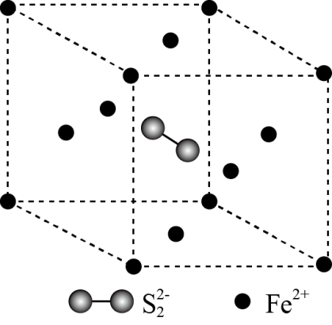

(3)、在空气中易被氧化，将在空气中氧化，测得氧化过程中剩余固体的质量与起始的质量的比值随温度变化的曲线如图所示。时，氧化成含有两种元素的固体产物为_______(填化学式，写出计算过程)。

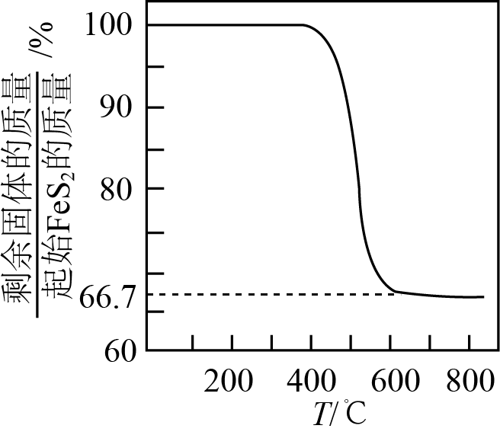

15．（2020·江苏·高考真题）以铁、硫酸、柠檬酸、双氧水、氨水等为原料可制备柠檬酸铁铵【(NH4)3Fe(C6H5O7)2】。

(1)Fe基态核外电子排布式为___________；中与Fe2+配位的原子是________(填元素符号)。

(2)NH3分子中氮原子的轨道杂化类型是____________；C、N、O元素的第一电离能由大到小的顺序为_______________。

(3)与NH互为等电子体的一种分子为_______________(填化学式)。

(4)柠檬酸的结构简式见图。1 mol柠檬酸分子中碳原子与氧原子形成的σ键的数目为_________mol。

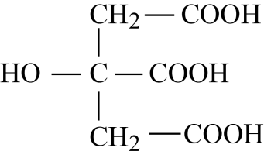

16．（2019·江苏·高考真题）**A．**[物质结构与性质]

Cu2O广泛应用于太阳能电池领域。以CuSO4、NaOH和抗坏血酸为原料，可制备Cu₂O。

（1）Cu2+基态核外电子排布式为____。

（2）的空间构型为____（用文字描述）；Cu2+与OH−反应能生成[Cu(OH)4]2−，[Cu(OH)4]2−中的配位原子为____（填元素符号）。

（3）抗坏血酸的分子结构如图1所示，分子中碳原子的轨道杂化类型为____；推测抗坏血酸在水中的溶解性：____（填“难溶于水”或“易溶于水”）。

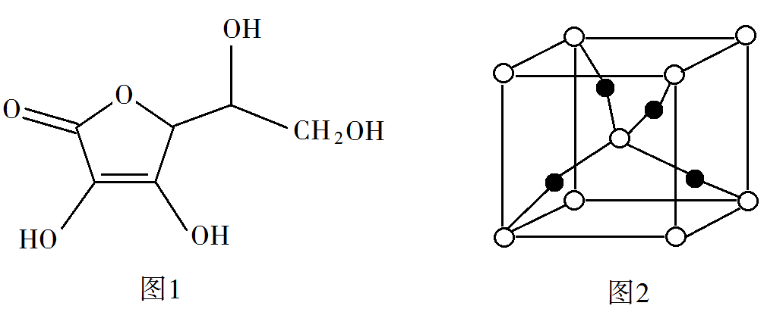

（4）一个Cu2O晶胞（见图2）中，Cu原子的数目为____。

17．（2018·江苏·高考真题）臭氧（O3）在[Fe(H2O)6]2+催化下能将烟气中的SO2、NOx分别氧化为和，NOx也可在其他条件下被还原为N2。

（1）中心原子轨道的杂化类型为___________；的空间构型为_____________（用文字描述）。

（2）Fe2+基态核外电子排布式为__________________。

（3）与O3分子互为等电子体的一种阴离子为_____________（填化学式）。

（4）N2分子中σ键与π键的数目比n（σ）∶n（π）=__________________。

（5）[Fe(H2O)6]2+与NO反应生成的[Fe(NO)(H2O)5]2+中，NO以N原子与Fe2+形成配位键。请在[Fe(NO)(H2O)5]2+结构示意图的相应位置补填缺少的配体。_____________

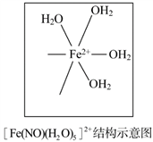

**参考答案：**

1．C

【详解】A．过氧化钠是离子化合物，电子式是，A错误；

B．中氧原子的成键电子对是2，孤电子对是2，根据价层电子对为4，根据价层电子对互斥理论，其空间构型为V形，B错误；

C．中H显+1价，根据正负化合价为0，可计算出O的化合价为-1，C正确；

D．中O和H之间是共价键，D错误；

故选C。

2．A

【详解】A．核外电子数相同时，核电荷数越大半径越小，故半径大小为，故A正确；

B．同周期元素核电荷数越大电负性越大，故，故B错误；

C．同周期从左往右第一电离能呈增大趋势，同主族从上往下第一电离能呈减小趋势，故电离能大小为，故C错误；

D．元素金属性越强，其最高价氧化物对应水化物的碱性越强，故碱性强弱为，故D错误；

故选A。

3．B

【详解】A．金刚石中的碳原子为正四面体结构，夹角为109°28′，故A错误；

B．的化学键为Si-H，为极性键，为正四面体，正负电荷中心重合，为非极性分子；的化学键为Si-Cl，为极性键，为正四面体，正负电荷中心重合，为非极性分子，故B正确；

C．锗原子()基态核外电子排布式为[Ar]3d10，故C错误；

D．ⅣA族元素中的碳元素形成的石墨为混合晶体，而硅形成的晶体硅为原子晶体，故D错误；

故选B。

4．C

【详解】A．石墨是过渡型晶体，质软，可用作润滑剂，故A错误

B．单晶硅可用作半导体材料与空穴可传递电子有关，与熔点高无关，故B错误；

C．青铜是铜合金，比纯铜熔点低、硬度大，易于锻造，古代用青铜铸剑，故C正确；

D．含铅化合物可在正极得到电子发生还原反应，所以可用作电极材料，与含铅化合物颜色丰富无关，故D错误；

故选C。

5．C

【详解】A．氯气分子结构对称，正负电荷中心重合，为非极性分子，A错误；

B．NaOH为离子化合物，电子式为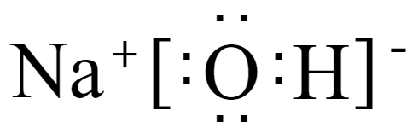，B错误；

C．NaClO含有钠离子和次氯酸根形成的离子键，含有O原子和Cl原子形成的共价键，C正确；

D．Cl-有3层电子，Na+有2层电子，D错误；

综上所述答案为C。

6．B

【分析】前4周期主族元素X、Y、Z、W的原子序数依次增大，X是空气中含量最多的元素，则X为N元素；Y的周期序数与族序数相等，则Y为Al；基态时Z原子3p原子轨道上有5个电子，则Z为Cl；W与Z处于同一主族，则W为Br。

【详解】A．根据同周期从左到右原子半径逐渐减小，同主族从上到下原子半径逐渐增大，因此原子半径：r(X)＜r(Z)＜r(Y)＜r(W)，故A错误；

B．根据同周期从左到右第一电离能呈增大趋势，但N的2p处于半充满状态，因此X(N)的第一电离能比同周期相邻元素的大，故B正确；

C．Y的最高价氧化物对应水化物的酸性比Z的弱即Al(OH)3＜HClO4，故C错误；

D．同主族从上到下，非金属性逐渐减弱，简单氢化物的稳定性逐渐减弱，所以Z的简单气态氢化物的热稳定性比W的强，故D错误。

综上所述，答案为B。

7．A

【详解】A．NH3能形成分子间氢键，氨分子是一个极性分子，氮原子带有部分负电荷,氢原子带有部分正电荷，当氨分子互相靠近时，由于取向力的作用，带有部分正电荷的氢原子与另外一个氨分子中的带有部分负电荷的氮原子发生异性电荷的吸引进一步靠拢，A正确；

B．硝酸根离子的空间构型是个标准的正三角形，N在中间，O位于三角形顶点，N和O都是sp2杂化，B错误；

C．NH3和NH都是sp3杂化，但NH3中存在一个孤电子对，是三角锥结构，而NH为标准的正四面体，所以键角是不一样的，NH3中每两个N—H键之间夹角为107°18＇,正四面体为109°28＇，C错误；

D．N-H为σ键，配位键也为σ键，则[Ag(NH3)2]+中含有8个σ键，2个配位键，D错误；

答案选A。

8．D

【详解】A．选项所给离子方程式元素不守恒，正确离子方程式为：3I2+6OH-=5I-+IO+3H2O，A错误；

B．水溶液与CCl4不互溶，二者应分液分离，B错误；

C．根据均摊法，该晶胞中所含I-的个数为=4，C错误；

D．碘易升华，回收的粗碘可通过升华进行纯化，D正确；

综上所述答案为D。

9．A

【详解】A．同周期自左至右金属性减弱，所以金属性Na＞Mg，则碱性NaOH＞Mg(OH)2，故A正确；

B．同主族元素自上而下非金属性减弱，所以非金属性Cl＞Br，所以Cl2得电子的能力比Br2强，故B错误；

C．电子层数越多原子半径越大，电子层数相同，核电荷数越小原子半径越大，所以原子半径：*r*(Br)＞*r*(Na)＞*r*(Mg)＞*r*(Cl)，故C错误；

D．Cl和Br为同主族元素，最外层电子数相等，故D错误。

综上所述，答案为A。

10．D

【分析】此题考查化学用语，化学用语包括：化学式，结构式，电子式，原子（或离子）结构示意图以及不同核素的表达等，根据各化学用语的书写要点分析。

【详解】A.核素的表达式中A表示X原子的质量数，Z表示X原子的质子数，则中子数=A-Z，中子数为18的氯原子为，A项错误；

B.氮原子最外层电子数为5，还需要3个电子（或形成3对共用电子对）达到8电子稳定结构，所以两个氮原子共用3对电子，氮气的结构式为N≡N，B项错误；

C.钠原子的核外有11个电子，钠离子是由钠原子失去一个电子形成的，则钠离子核外有10个电子，Na+的结构示意图为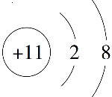，C项错误；

D.氧原子最外层有6个电子，两个氢原子分别和氧原子形成1对共用电子对，D项正确。

故选D。

11．B

【分析】X是地壳中含量最多的元素，因此X为O元素，Y的最外层有两个电子，且Y是短周期元素，原子序数大于O，因此Y为Mg元素，Z的单质晶体是广泛应用的半导体材料，所以Z为Si元素，W与X同主族，且W是短周期元素，原子序数大于X，所以W为S元素；据此解题；

【详解】A.元素周期表中，同族元素原子半径随核电荷数增加而增加，O位于第二周期，其他元素位于第三周期，因此O的原子半径最小，同周期元素，核电荷数越大，原子半径越小，因此原子半径应为r(Mg)＞r(Si)＞r(S)＞r(O)，故A错误；

B.X为O元素，Y为Mg元素，两者组成的化合物氧化镁为离子化合物，故B正确；

C.Z为Si元素，W为S元素，因为S的非金属性强于Si，所以S的最高价氧化物对应水化物的酸性强于Si的，故C错误；

D.W为S元素，X为O元素，因为O的非金属性强于S，所以O的气态氢化物的热稳定性强于S的，故D错误；

总上所述，本题选B。

【点睛】本题考查元素周期表和元素周期律的推断、原子结构与元素性质，题目难度不大，应先根据提示推断所给原子的种类，原子结构与元素周期律的关系为解答关键，注意掌握原子构成及表示方法，试题培养了学生的分析能力及灵活应用能力。

12．C

【分析】A、中子数为8的氮原子的质量数为15；

B、HCl中只含共价键；

C、NH3中含个N-H键；

D、Cl-最外层有8个电子。

【详解】A、中子数为8的氮原子的质量数为15，可表示为，选项A错误；

B、HCl中只含共价键，其电子式为，选项B错误；

C、NH3中含个N-H键，NH3的结构式为：，选项C正确；

D、Cl-最外层有8个电子，Cl−的结构示意图为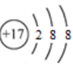，选项D错误。

答案选C。

【点睛】本题考查化学用语，侧重考查原子结构、离子结构示意图、电子式和结构式，注意它们之间的区别是解题的关键，如原子结构示意图与离子结构示意图的区别、共价化合物和离子化合物的区别、电子式与结构式的区别等。

13．D

【分析】短周期主族元素X、Y、Z、W原子序数依次增大；X是地壳中含量最多的元素，X为O元素；Y原子的最外层只有一个电子，Y为Na元素；Z位于元素周期表中IIIA族，Z为Al元素；W与X属于同一主族，W为S元素。根据元素周期律作答。

【详解】A项，Na、Al、S都是第三周期元素，根据同周期从左到右主族元素的原子半径依次减小，原子半径：r（Y）r（Z）r（W），A项错误；

B项，由X、Y组成的化合物有Na2O、Na2O2，Na2O中只有离子键，Na2O2中既含离子键又含共价键，B项错误；

C项，金属性：Na（Y）Al（Z），Y的最高价氧化物的水化物的碱性比Z的强，C项错误；

D项，非金属性：O（X）S（W），X的简单气态氢化物的热稳定性比W的强，D项正确；

答案选D。

14．(1)          5     c(OH-)越大，FeS表面带正电荷，易吸引阴离子，因为OH-的浓度增大，降低了对Cr(VI)三种阴离子的吸引，致使有效接触面减少，反应速率下降

(2)     4     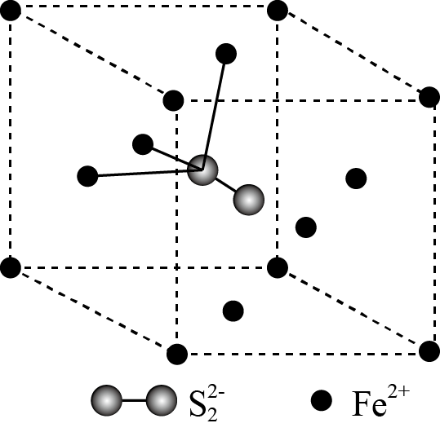

(3)Fe2O3；设氧化成含有两种元素的固体产物化学式为FeOx，，则，则56+16x=80.04，x= ，即固体产物为Fe2O3

【详解】（1）在弱碱性溶液中，与反应生成、和单质S的离子方程式为： ；反应的平衡常数K= ，由题目信息可知，，电离常数，所以K===5；在溶液中，pH越大，FeS表面带正电荷，易吸引阴离子，因为OH-的浓度增大，降低了对Cr(VI)三种阴离子的吸引，致使有效接触面减少，反应速率下降；故答案为：；5 ；FeS表面带正电荷，易吸引阴离子，因为OH-的浓度增大，降低了对Cr(VI)三种阴离子的吸引，致使有效接触面减少，反应速率下降。

（2）因为的晶体与晶体的结构相似，由NaCl晶体结构可知，一个晶胞含有4个和4个Cl，则该晶体的一个晶胞中的数目也为4；晶体中，每个S原子与三个紧邻，且间距相等，根据晶胞中的和的位置(中的键位于晶胞体对角线上)可知，每个S原子与键所在体对角线上距离最近的顶点相邻的三个面的三个面心位置的紧邻且间距相等，其中一个S原子与紧邻的连接图如下：；故答案为：4；。

（3）有图可知，时，氧化过程中剩余固体的质量与起始的质量的比值为66.7%，设氧化成含有两种元素的固体产物化学式为FeOx，，则，56+16x=80.04，x= ，所以固体产物为Fe2O3；故答案为：Fe2O3；设氧化成含有两种元素的固体产物化学式为FeOx，，则，则56+16x=80.04，x= ，即固体产物为Fe2O3。

15．     1s22s22p63s23p63d64s2或[Ar]3d64s2     O     sp3     N＞O＞C     CH4或SiH4     7

【分析】

(1)Fe核外有26个电子，H2O中O原子有孤对电子，提供孤对电子。

(2)先计算NH3分子中氮原子价层电子对数，同周期，从左到右，第一电离能呈增大的趋势，但第IIA族大于第IIIA族，第VA族大于第VIA族。

(3)根据价电子数Si＝C＝N+的关系得出互为等电子体的分子。

(4)羧基的结构是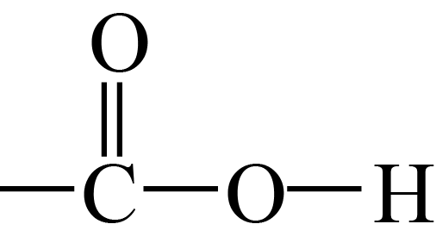 ，一个羧基中有碳原子与氧原子分别形成两个σ键，一个羟基与碳原子相连形成一个σ键。

【详解】

(1)Fe核外有26个电子，其基态核外电子排布式为1s22s22p63s23p63d64s2或[Ar]3d64s2；由于H2O中O原子有孤对电子，因此[Fe(H2O)6]2+中与Fe2+配位的原子是O；故答案为：1s22s22p63s23p63d64s2或[Ar]3d64s2；O。

(2)NH3分子中氮原子价层电子对数为，因此氮杂化类型为sp3，同周期，从左到右，第一电离能呈增大的趋势，但第IIA族大于第IIIA族，第VA族大于第VIA族，因此C、N、O元素的第一电离能由大到小的顺序为N＞O＞C；故答案为：sp3；N＞O＞C。

(3)根据价电子数Si＝C＝N+，得出互为等电子体的分子是CH4或SiH4；故答案为：CH4或SiH4。

(4)羧基的结构是，一个羧基中有碳原子与氧原子分别形成两个σ键，三个羧基有6个，还有一个羟基与碳原子相连形成一个σ键，因此1mol柠檬酸分子中碳原子与氧原子形成的σ键的数目为7mol；故答案为：7。

【点睛】物质结构是常考题型，主要考查电子排布式，电离能、电负性、共价键分类、杂化类型、空间构型等。

16．     [Ar]3d9或1s22s22p63s23p63d9     正四面体     O     sp3、sp2     易溶于水     4

【分析】考查物质结构与性质，涉及内容为电子排布式的书写、空间构型、配合物知识、杂化类型的判断、溶解性等知识，都属于基础性知识，难度系数不大；

【详解】（1）Cu位于第四周期IB族，其价电子排布式为3d104s1，因此Cu2＋基态核外电子排布式为[Ar]3d9或1s22s22p63s23p63d9；

（2）SO42－中S形成4个σ键，孤电子对数为(6＋2－4×2)/2=0，因此SO42－空间构型为正四面体形；[Cu(OH)4]2－中Cu2＋提供空轨道，OH－提供孤电子对，OH－只有O有孤电子对，因此[Cu(OH)4]2－中的配位原子为O；

（3）根据抗坏血酸的分子结构，该结构中有两种碳原子，全形成单键的碳原子和双键的碳原子，全形成单键的碳原子为sp3杂化，双键的碳原子为sp2杂化；根据抗环血酸分子结构，分子中含有4个－OH，能与水形成分子间氢键，因此抗坏血酸易溶于水；

（4）考查晶胞的计算，白球位于顶点和内部，属于该晶胞的个数为8×1/8+1=2，黑球全部位于晶胞内部，属于该晶胞的个数为4，化学式为Cu2O，因此白球为O原子，黑球为Cu原子，即Cu原子的数目为4；

【点睛】有关物质结构与性质的考查，相对比较简单，考查点也是基本知识，这就要求考生在《物质结构与性质》的学习中夯实基础知识，同时能够达到对知识灵活运用，如考查抗坏血酸分子溶解性，可以从乙醇极易溶于水的原因分析。

17．     sp3     平面（正）三角形     [Ar]3d6或1s22s22p63s23p63d6     NO2−     1∶2     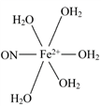

【详解】(1)SO42-中中心原子S的价层电子对数为，SO42-中S为sp3杂化。NO3－中中心原子N的孤电子对数为，成键电子对数为3，价层电子对数为3，VSEPR模型为平面三角形，由于N原子上没有孤电子对，NO3－的空间构型为平面(正)三角形；

(2)Fe原子核外有26个电子，根据构造原理，基态Fe的核外电子排布式为1s22s22p63s23p63d64s2，基态Fe2+的核外电子排布式为1s22s22p63s23p63d6；

(3)用替代法，与O3互为等电子体的一种阴离子为NO2－；

(4)N2的结构式为NN，三键中含1个σ键和2个π键，N2分子中σ键与π键的数目比为*n*(σ)：*n*(π)=1:2；

(5)根据化学式，缺少的配体是NO和H2O，NO中N为配位原子，H2O中O上有孤电子对，O为配位原子，答案为：。

